3 LO1 OPW - wychowawca Radosław Kamiński
PONIEDZIAŁEK | WTOREK | ŚRODA | CZWARTEK | PIĄTEK
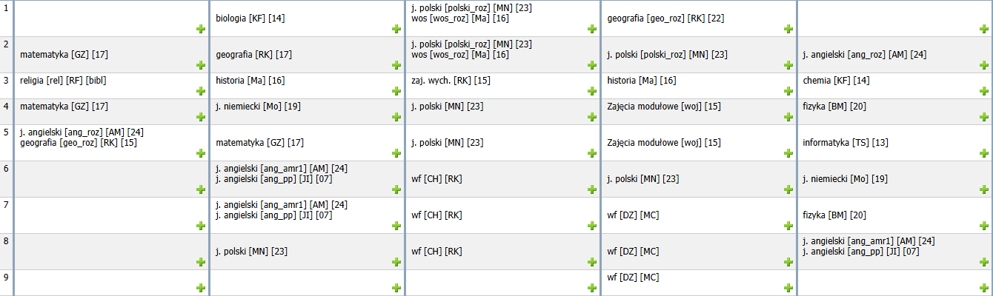

3 LO2 – wychowawca Maria Romanowska
PONIEDZIAŁEK | WTOREK | ŚRODA | CZWARTEK | PIĄTEK
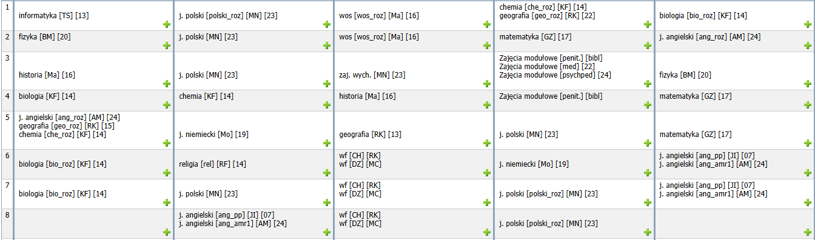

4 LO 2 – wychowawca Marzena Montusiewicz
PONIEDZIAŁEK | WTOREK | ŚRODA | CZWARTEK | PIĄTEK
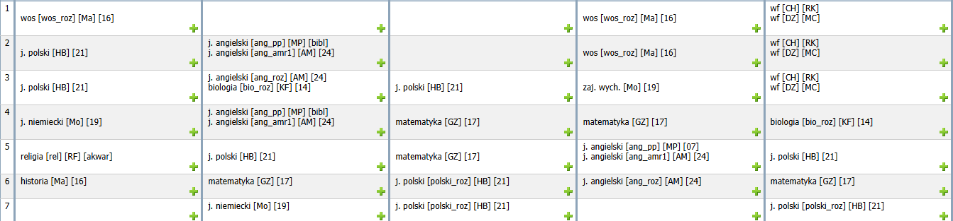

4 LO 1 W – wychowawca Beata Marek
PONIEDZIAŁEK | WTOREK | ŚRODA | CZWARTEK | PIĄTEK
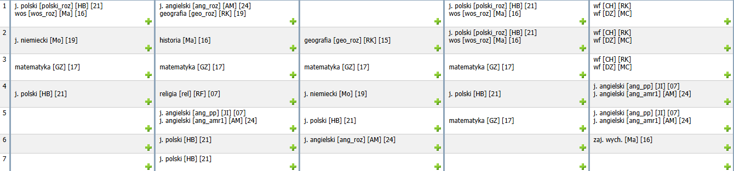

1 LO OPW - wychowawca Grzegorz Zasada
PONIEDZIAŁEK | WTOREK | ŚRODA | CZWARTEK | PIĄTEK
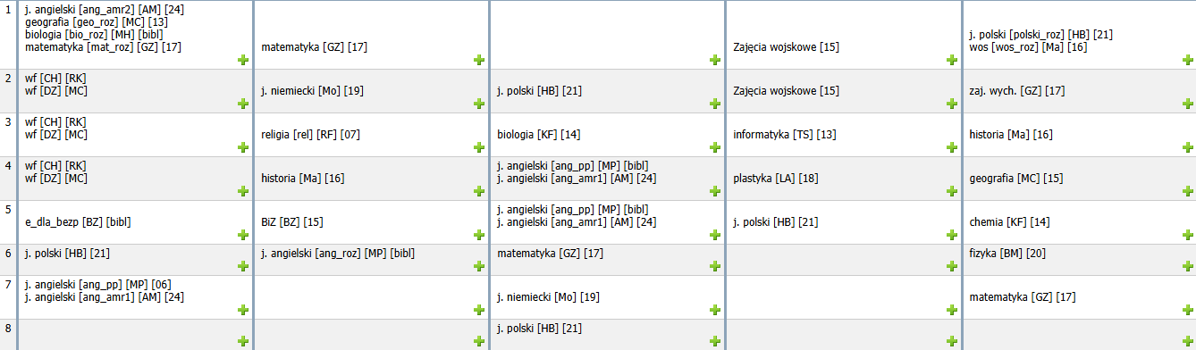

1 LO - wychowawca Magdalena Hryniewicz
PONIEDZIAŁEK | WTOREK | ŚRODA | CZWARTEK | PIĄTEK
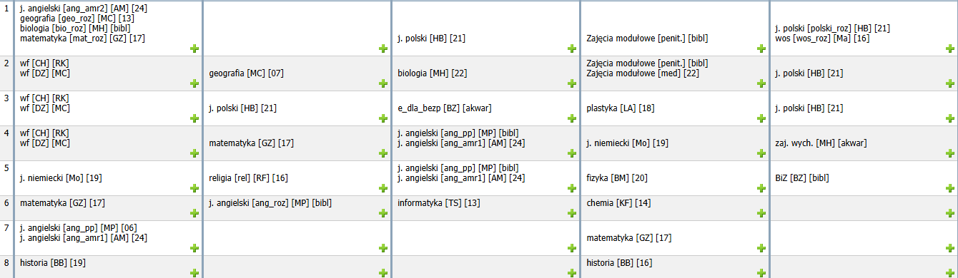

3 TIP – wychowawca Beata Makaryk
PONIEDZIAŁEK | WTOREK | ŚRODA | CZWARTEK | PIĄTEK
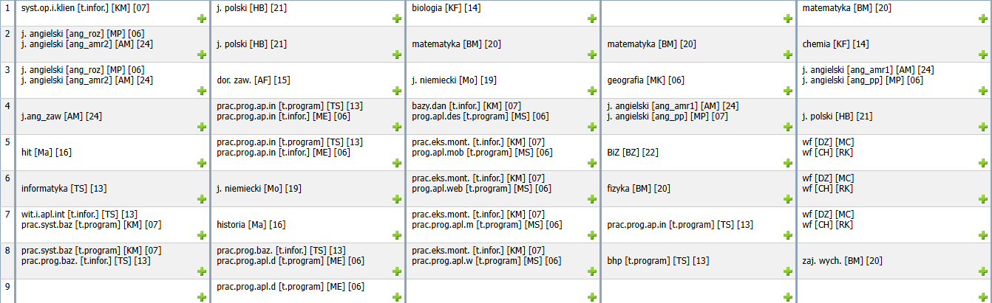

3 TRF - wychowawca Lidia Andrusieczko
PONIEDZIAŁEK | WTOREK | ŚRODA | CZWARTEK | PIĄTEK
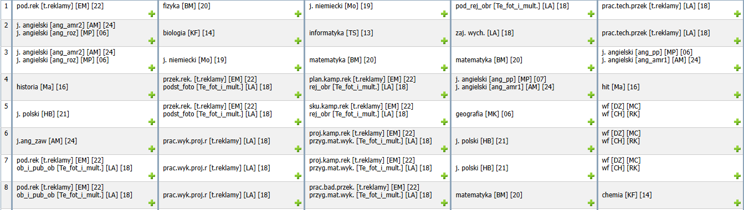

4 TIR – wychowawca Bogumiła Zatorska
PONIEDZIAŁEK | WTOREK | ŚRODA | CZWARTEK | PIĄTEK
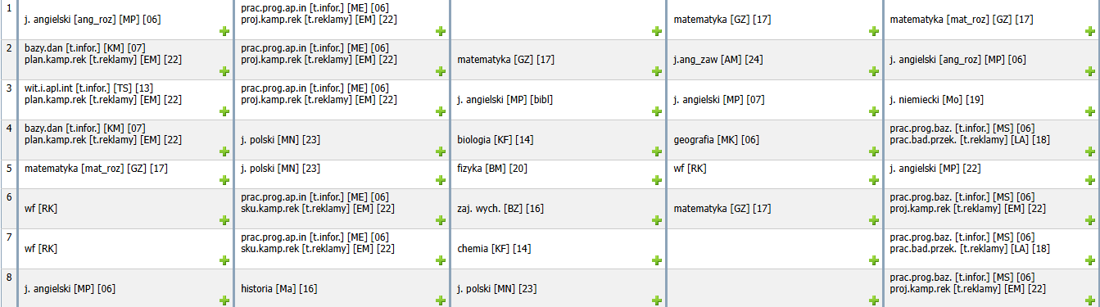

5 TIR – wychowawca Emilia Marcinowska
PONIEDZIAŁEK | WTOREK | ŚRODA | CZWARTEK | PIĄTEK
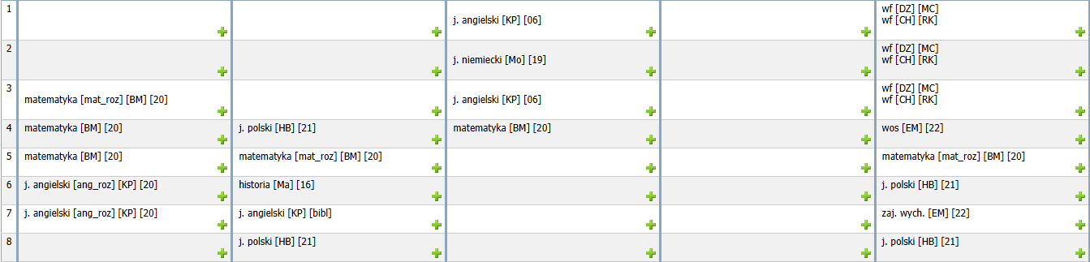

1 TFP – wychowawca Ewelina Gawlik

PONIEDZIAŁEK | WTOREK | ŚRODA | CZWARTEK | PIĄTEK
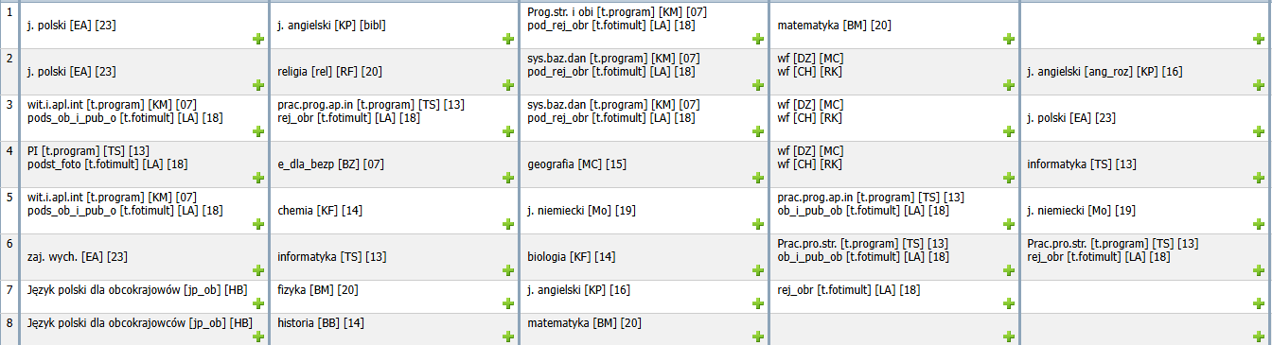

3 SB – wychowawca Monika Chojnowska
PONIEDZIAŁEK | WTOREK | ŚRODA | CZWARTEK | PIĄTEK
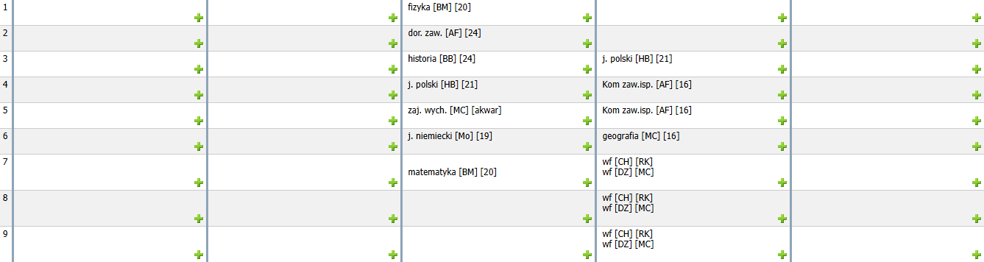

1 SB – wychowawca Ewa Gwozdowicz - Wojciechowska
PONIEDZIAŁEK | WTOREK | ŚRODA | CZWARTEK | PIĄTEK
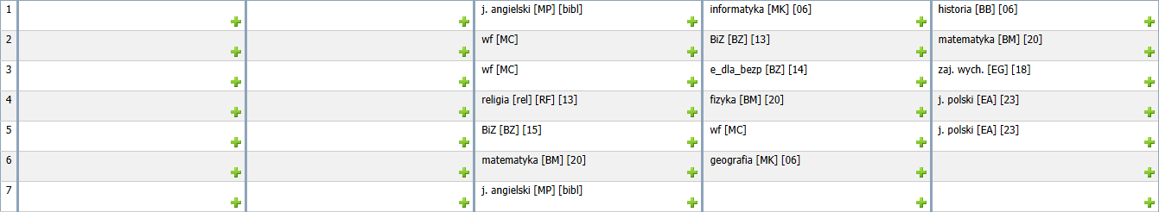

2 SB - wychowawca Anita Foryszewska
PONIEDZIAŁEK | WTOREK | ŚRODA | CZWARTEK | PIĄTEK
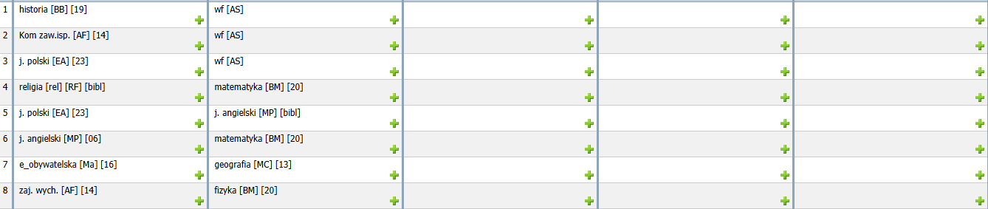

2 TPR - wychowawca Martyna Czapiewska
PONIEDZIAŁEK | WTOREK | ŚRODA | CZWARTEK | PIĄTEK
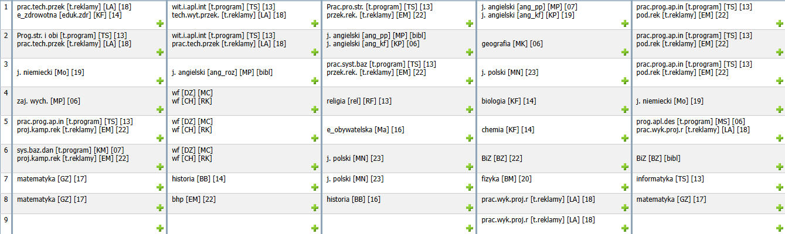

2 LO - wychowawca Katarzyna Fusiara
PONIEDZIAŁEK | WTOREK | ŚRODA | CZWARTEK | PIĄTEK
